**КУРСКАЯ БИТВА**

Целью операции «Цитадель» (так назвали свой план гитлеровцы) было окружение и уничтожение советских войск, и взятие Курска. Направление главного удара, немцы тщательно скрывали, одно было понятно: если они начнут наступление, этих ударов будет два, с юга и с севера.

|  |  |
| --- | --- |
| C:\Users\Марина\Desktop\80851_html_m8174260.png | C:\Users\Марина\Desktop\80851_html_4f17be06.jpg  *Рисунок из немецкой газеты.*  *Так, в клещи, хотели захватить этот участок немцы* |
| *План Германии в операции "Цитадель" летом 1943 года* |

**СОВЕТСКИЕ ГЛАВНОКОМАНДУЮЩИЕ**

**КУРСКОЙ БИТВЫ**

|  |  |  |  |
| --- | --- | --- | --- |
| **http://zhukov-marshal.narod.ru/zhukov20.jpg** | **C:\Users\Марина\Desktop\mediapreview.jpg** | **http://www.istpravda.ru/upload/medialibrary/45f/45fd8e93a57f70439583562aed84e9f9.jpg** | Картинки по запросу рокоссовский константин константинович |
| **Георгий Константинович Жуков,**  **Маршал Советского Союза** | **Николай Фёдорович Ватутин,**  **генерал армии, Герой Советского Союза** | **Иван Степанович Конев,**  **Маршал Советского Союза, дважды Герой Советского Союза** | **Константин Константинович Рокоссовский,**  **Маршал Советского Союза,** **дважды Герой Советского Союза** |

**СЕВЕРНЫЙ ФАС. ТЕПЛОВСКИЕ ВЫСОТЫ**

|  |
| --- |
| http://nash-ostrov.ru/images/KURSKAYA_BITVA/TEPLOVSKIE_VISOT/teplovsky-visot_1.JPG |
| *Самая высокая точка в Курской области – это Тепловские высоты*  *(274 метра)* |

 С этих высот открывается грандиозный обзор на несколько десятков километров, а в хорошую погоду, в бинокль, можно увидеть Курск, расположенный в 65 километрах к югу.

Владение этими высотами, давало войскам стратегическое преимущество. Поэтому немцы бросили сюда огромные силы. Здесь развернулось одно из самых ожесточённых сражений Великой Отечественной войны, не менее страшное и кровопролитное чем на юге области, у знаменитой Прохоровки.

Основные силы, противник сосредоточил в направлении села Ольховатка, здесь был кратчайший путь на Курск. Немцы рассчитывали ещё захватить стратегически важные Тепловские высоты – «Ключ от двери в Курск».

Огромное поле, находящееся между сёлами Ольховатка, Подсобаровка и Тёплое, было очень удобным для танкового сражения. Это давало немцам большое преимущество, так как советские танки не могли конкурировать с немецкими во встречном бое на больших и ровных полях сражений.

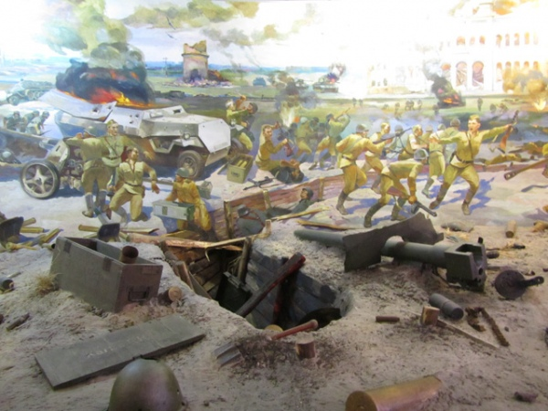Войсками Центрального фронта командовал К.К. Рокоссовский.

Он понимает, что главный удар немцев направлен на Ольховатку. Чтобы сохранить Тепловские высоты, Рокоссовский приказывает командующему 13 армией Н.П. Пухову нанести контрудар, благодаря которому немцы были вынуждены перенаправить свои силы на посёлок Поныри.

Командующий центральным фронтом шел на большой риск, сняв артиллерию с других участков фронта. 92 ствола на километр обороны — такой плотности артиллерии не было ни в одной оборонительной операции за всю историю Великой Отечественной войны. И если под Прохоровкой было величайшее танковое сражение, где железо воевало с железом, то здесь, в Понырях, примерно такое же количество танков двигалось на Курск, и вот эти танки остановили ЛЮДИ. Противник был силен: 22 дивизии, до 1200 танков и штурмовых орудий, всего 460 тысяч солдат. Это была жестокая битва.

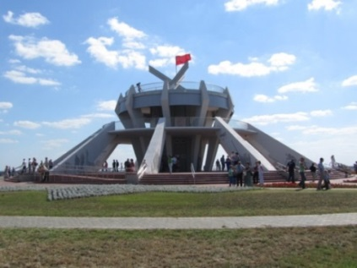Ожесточенные бои продолжались под Понырями 6 и 7 июля. В ночь на 11 июля обескровленный враг предпринял последнюю попытку потеснить наши войска и смог продвинуться за 5 дней боев на 12 километров. Но и на этот раз наступление фашистов захлебнулось.

12 июля 1943 года, когда шла ожесточенная битва под Прохоровкой на южном фасе, где враг продвинулся на 35 километров, на северном фасе линия фронта вернется на свои позиции, и уже 15 июля армия Рокоссовского перейдет в наступление на Орёл.

Всего несколько дней шли ожесточённые бои на Тепловских высотах, а 23 августа завершилась и Курская битва, полным разгромом немецко-фашистских войск. Это была ключевая битва Второй мировой войны и самое крупное в истории танковое сражение.

В районе гряды Ольховатских – Тепловских – Молотычёвских высот погибло более 40 тысяч человек.

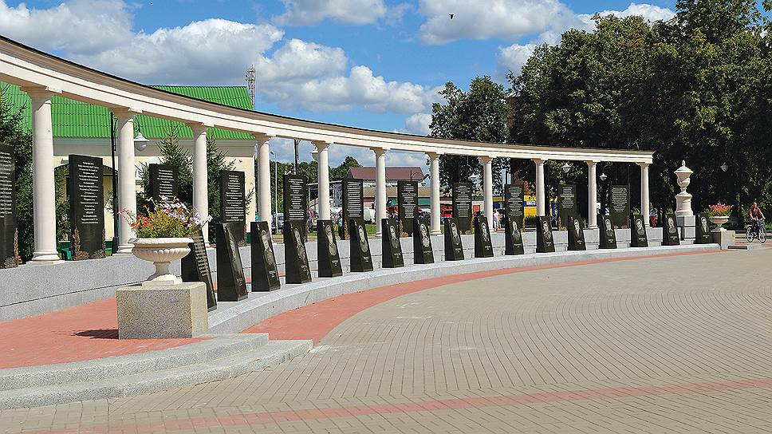

***Мемориальный комплекс «Героям Северного фаса Курской дуги»***

**ЮЖНЫЙ ФАС. ПРОХОРОВКА**

|  |
| --- |
| Курская битва – последняя |
| ***Н.С. Присекин «Курская битва»*** |

На участке фронта шириной всего в 8-10 километров под Прохоровкой произошло крупнейшее в истории войн танковое сражение.

|  |
| --- |
| https://forums-su.com/download/file.php?id=2712953&t=1 |
| ***П. А. Ротмистров – советский военачальник, Главный маршал бронетанковых войск, Герой Советского Союза*** |

12 июля 1943 года в 8.30 главные силы немецких войск, насчитывавших до 500 танков и штурмовых орудий, включая 42 «Тигра», перешли в наступление в направлении станции Прохоровка. Немецкая группировка была атакована основными силами 5-й гвардейской танковой армии. Ею командовал генерал П. Ротмистров.

Из воспоминаний маршала бронетанковых войск Павла Ротмистрова: «Утром 12 июля я находился на наблюдательном пункте, с которого хорошо было видно поле будущего сражения. К шести часам утра командиры корпусов доложили, что их соединения и части заняли исходные рубежи и к бою готовы. В первые же минуты сражения, поднимая черные тучи пыли и дыма, навстречу друг другу ринулись две могучие лавины танков. На небольшом пространстве в районе Прохоровки с обеих сторон одновременно участвовало 1500 танков».

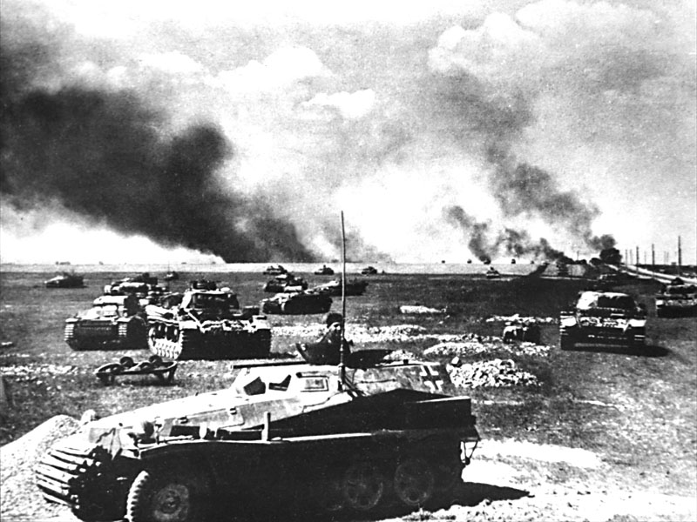Широкое поле под Прохоровкой оказалось тесным для огромной массы сражающихся. Битва длилась до позднего вечера. На поле боя горели сотни танков и самоходных орудий, стоял страшный шум от скрежета гусениц, грохота снарядов, многие из которых, ударяясь в броню, с визгом летели в сторону.

Бой шел не только на земле, но и в воздухе. Над танками сражались советские и немецкие самолеты. Вой объятых пламенем машин, несущихся в последнем пике, гром взрывов на земле, – всё слилось в этот день в один сплошной несмолкающий гул.

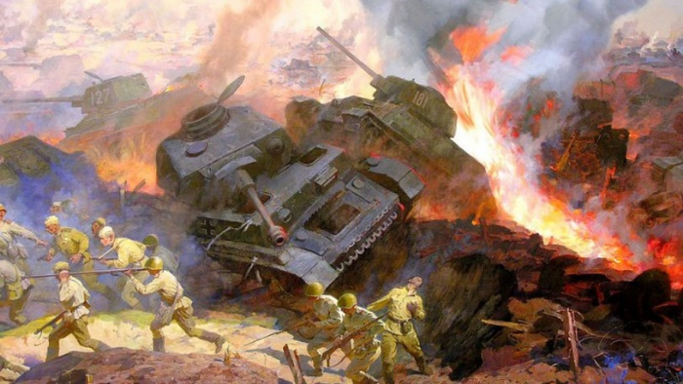Ожесточённое танковое сражение, в котором обе стороны понесли тяжелые потери, длилось один жаркий июльский день. Оно закончилось полным поражением главной ударной группировки немецких войск.

Победа в битве на Курской дуге далась дорогой ценой. На одном из участков фронта противник нанес чудовищной силы удар. Прорвались триста фашистских танков. Их не смогли остановить наши артиллеристы. И тогда против бронированной лавины из «Тигров» и «Пантер» вышли люди. Чтобы ничего не мешало движению, они передвигались налегке. Сняв сапоги и гимнастёрки. Они ползли по полю, открытые всем пулям и снарядам. Когда до танка оставались считанные метры, перед ним вырастала фигура солдата с противотанковой гранатой в руках. Швырнув её под гусеницы, боец подрывал танк, а вместе с ним часто и себя.

За один день сражения под Прохоровкой 5–ая Гвардейская танковая армия уничтожила около четырехсот танков противника, из них 70 «тигров», 158 орудий и миномётов, более трёхсот автомашин, более трёх тысяч пятисот солдат и офицеров. Главная вражеская группировка, наступавшая на Прохоровку, была разгромлена. Враг понес невосполнимые потери. Это сражение было проиграно фашистскими войсками.

В ходе сражения с обеих сторон вышло из строя свыше 700 танков. Всюду на поле боя виднелись тела убитых, искорёженные танки, раздавленные орудия, бесчисленные воронки. И ни одной зеленой былинки — сплошь выжженная, чёрная, дымящаяся земля. И так на протяжении 10–12 километров на всю глубину нашей атаки.

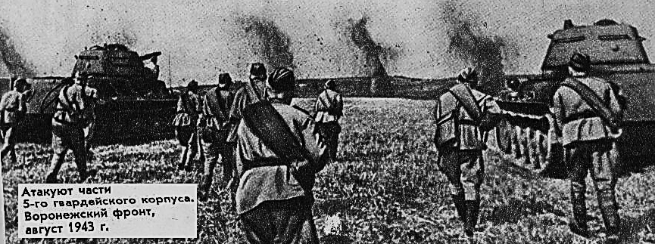

**ЭКСКУРСИОННЫЙ ПРОЕКТ**

**По местам боевой славы**

*Побывать на этих священных и памятных местах – это значит сердцем прикоснуться к подвигу…*

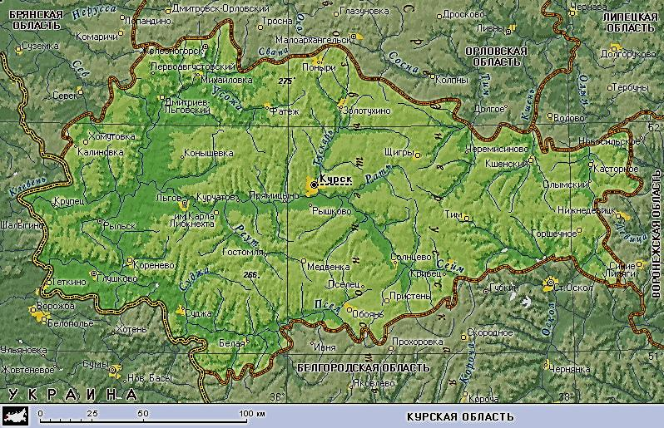

Предлагаем тебе составить экскурсионный маршрут «По местам боевой славы». Ты можешь проложить его по карте, отмечая звёздочкой памятные места.

Опиши этот маршрут. Найди информацию о подвигах советских солдат и о памятниках, воздвигнутых на местах сражений.

Экскурсионный маршрут можешь взять из примеров или составить свой собственный:

* г. Курск (Триумфальная Арка) – г. Фатеж – д. Верхний Любаж Фатежского района – д. Молотычи – д. Ольховатка — 2-е Поныри – Поныри – Золотухино — Свобода – Букреевка – Щетинка – Курск (Красная площадь);
* Курск – Кировский Пристенского района – Прохоровка Белгородской области – Яковлево Белгородской области – Обоянь – Медвенка – Курск

Ты также можешь подготовить виртуальную экскурсию по местам воинской славы и мемориалам памяти погибших или поработать с проектами:

*- Великая Отечественная война в судьбе моей семьи*

*- Заменим вас в строю*

*- Тебя нельзя забыть, война!*